**最近两周工作汇报：**

朱钧杰打印了一个手指的模型，发现无法使用单电机驱动，正在考虑解决方案。

潘力对柔性外骨骼进行材料的选择采购，购买控制板学习对香港机械外骨骼的控制，参与冥想相关的文献阅读、调研以及proposal撰写。

周晴和蒋颖艳把openvibe运动想象界面提示cue由左右箭头改为想象运动时患侧手开门照片诱导（左1，左2），静息状态（左3）。

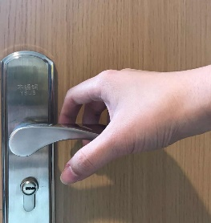 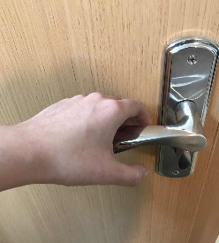 

蒋颖艳调研了有关冥想和EEG的文献，写了冥想的proposal。

周晴利用python实现离线BCI竞赛数据的滤波、CSP、SVM得到分类准确率。调研运动想象在中风康复领域的review在实验范式上调研到几篇关于利用运动观察辅助中风康复的文献。

林歆远调研了一些冥想文献，注意力实验重复文献方法。

**下周任务：**

朱钧杰负责先证明单根手指连杆结构是可行的，加电机驱动看看效果。通过多查阅文献看他人的研究工作，寻找类似的解决方案，将其中优化效果较好的部分转化为自己的内容，改进形状结构等方面，寻求创新。分担潘力手里的部分工作。

潘力负责调试香港理工腕关节设备的控制、气动手制作的主要工作，以及冥想部分的实验设计调研。下周要把腕关节调通。

蒋颖艳负责openvibe与python接口调试，主要是离线&在线获取OV数据和标签，做到不延迟不丢包。

周晴负责python与串口通信部分，优化python在线处理流程。

袁盛师兄负责协助算法优化。

**References:**

[1]. Monge-Pereira, E., et al., Use of Electroencephalography Brain-Computer Interface Systems as a Rehabilitative Approach for Upper Limb Function After a Stroke: A Systematic Review. PM&R, 2017. 9(9): p. 918-932.

[2]. Tani, M., et al., Action observation facilitates motor cortical activity in patients with stroke and hemiplegia. Neuroscience research, 2017.

[3]. Sun, R., et al., Changes in Electroencephalography Complexity using a Brain Computer Interface-Motor Observation Training in Chronic Stroke Patients: A Fuzzy Approximate Entropy Analysis. FRONTIERS IN HUMAN NEUROSCIENCE, 2017. 11(444).

[4]. Friesen, C.L., et al., Combined Action Observation and Motor Imagery Neurofeedback for Modulation of Brain Activity. FRONTIERS IN HUMAN NEUROSCIENCE, 2017. 10(692).

[5]. Ushiba, J., et al., Feeling of Bodily Congruence to Visual Stimuli Improves Motor Imagery Based Brain-Computer Interface Control, in Biosystems and Biorobotics, J. Ibanez, et al., J. Ibanez, et al.^Editors. 2017. p. 907-911.

[6]. Ono, Y., T. Tominaga and T. Murata, Digital Mirror Box: An interactive hand-motor BMI rehabilitation tool for stroke patients. 2016.

[7]. Polli, A., et al., Graded motor imagery for patients with stroke: a non-randomized controlled trial of a new approach. EUROPEAN JOURNAL OF PHYSICAL AND REHABILITATION MEDICINE, 2017. 53(1): p. 14-23.

[8]. Darvishi, S., et al., Investigating the impact of feedback update interval on the efficacy of restorative brain-computer interfaces. ROYAL SOCIETY OPEN SCIENCE, 2017. 4(1706608).